熠格托管
作业答疑

托管中心：苏州
学生姓名 | 年级 | 答疑日期 | 答疑时间
重点答疑科目 | 答疑教师 | 班主任 | 学生组别
物理

答疑过程
家庭作业完成记录
- 物体沉浮的条件
- 前提条件：物体浸没在液体中，且只受浮力和重力。
- 重力与浮力的关系如下表所示：
浮沉状况 |  | 物理现象 | 运动状态 | 条件 | 物液密度关系 | V_{排}与V_{物}的关系
浮 | 上浮 | 在液体中向上运动 | 向上运动 | F_{浮}>G_{物} |  | V_{排}=V_{物}
浮 | 漂浮 | 浮在液面上 | 静止在液面上 | F_{浮}=G_{物} |  | V_{排}＜V_{物}
悬 | 悬浮 | 停留在液体中任何深度的地方 | 静止在液体中 | F_{浮}=G_{物} |  | V_{排}=V_{物}
沉 | 下沉 | 在液体中向下运动 | 向下运动 | F_{浮}＜G_{物} |  | V_{排}=V_{物}
沉 | 沉底 | 停留在容器底部 | 静止在容器底部 | F_{浮}+F_{N}=G_{物} |  | V_{排}=V_{物}
- 说明：
- 密度均匀的物体悬浮(或漂浮)在某液体中，若把物体切成大小不等的两块，则大块、小块都悬浮(或漂浮)。
- 物体漂浮在密度为ρ的液体中，若露出体积为物体总体积的，则物体密度为ρ。
- 悬浮与漂浮的比较：相同点： ；
- 不同点：悬浮时，，；漂浮时，，。
- 判断物体浮沉(状态)有两种方法：比较与G或比较与。
- 物体吊在测力计上，在空中重力为G，浸在密度为ρ的液体中，示数为F，则物体密度为：。
- 冰或冰中含有木块、蜡块等密度小于水的物体，冰化为水后液面不变；冰中含有铁块、石块等密大于水的物体，冰化为水后液面下降。
- 漂浮问题“五规律”：
- 物体漂浮在液体中，所受的浮力等于它受的重力；
- 同一物体在不同液体里漂浮，所受浮力相同；
- 同一物体在不同液体里漂浮，在密度大的液体里浸入的体积小；
- 漂浮物体浸入液体的体积是它总体积的几分之几，物体密度就是液体密度的几分之几；
- 将漂浮物体全部浸入液体里，需加的竖直向下的外力，外力等于液体对物体增大的浮力。
- 浮力的利用
- 轮船
工作原理：要使密度大于水的材料制成能够漂浮在水面上的物体必须把它做成空心的，使它能够排开更多的水。
排水量：轮船满载时排开水的质量。单位是t，由排水量m 可计算出：排开液体的体积；排开液体的重力；轮船受到的浮力，轮船和货物共重。
- 潜水艇
工作原理：潜水艇的下潜和上浮是靠改变自身重力来实现的。
- 气球和飞艇
工作原理：气球是利用空气的浮力升空的。气球里充的是密度小于空气的气体如：氢气、氦气或热空气。为了能定向航行而不随风飘荡，人们把气球发展成为飞艇。
- 密度计
原理：利用物体的漂浮条件来进行工作。
构造：下面的金属粒能使密度计直立在液体中。
刻度：刻度线从上到下，对应的液体密度越来越大(上小下大)。
错题整理
考点01：物体的浮沉条件及其应用
【典例精讲】（2022秋•港北区校级期末）以下关于浮力的应用表述错误的是（ ）
A．轮船是采用空心的办法增大排开水的体积从而增大浮力的
B．潜水艇工作时是通过改变自身重力的方式来实现浮沉的
C．飞艇和飞机获得升力的原理相同
D．热气球里充的是密度小于空气的气体
【答案】见试题解答内容
【解答】解：A、轮船用密度大于水的材料制成，通过制成空心的，增大排开水的体积，所以受到的浮力变大，因此可以浮在水面上，故A正确；
B、潜水艇浸没在水中时，排开水的体积不变，受到的浮力不变；为了实现上浮和下沉，是通过改变自身的重力来实现的，故B正确。
C、飞机的机翼能获得向上的升力，是应用了流速越大流体的压强越小的原理；飞艇升空利用的是物体的浮沉条件，故C错误；
D、热气球是利用其在空气中的浮力来工作的，只有当所充气体的密度小于空气的密度时，才可以升空，故D正确。
故选：C。
【典例精讲】（2023春•长汀县期末）举世闻名的三峡水利枢纽工程的船闸实现了上下游通航，船闸的工作利用了 连通器 原理。万吨级远洋货轮是利用 空心 的方法漂浮在长江上。（选填“空心”或“改变自身重力”）
【答案】连通器；空心。
【解答】解：船闸的上游阀门打开时，上游和闸室构成连通器，下游阀门打开时，下游和闸室构成连通器，所以船闸是根据连通器原理工作的；
万吨级远洋货轮是利用空心的方法增大排开液体的体积，增大浮力漂浮在长江上。
故答案为：连通器；空心。
【典例精讲】（2022春•鼓楼区校级期中）如图所示的事例中利用浮力的是（ ）
A．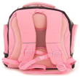书包带较宽 B．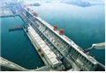水坝下部较宽
C．热气球升空 D．纸片托水
【答案】C。
【解答】解：A．书包带子做的宽一些，是在压力一定的情况下，通过增大受力面积，减小压强，没有利用浮力，故A不符合题意；
B．拦河坝修成“上窄下宽”，是由于液体内部压强随液体深度的增加而增大，所以要做成“上窄下宽”，没有利用浮力，故B不符合题意；
C．氢气球飞上天空，是由于氢气球受到空气对它的浮力大于自身的重力，使氢气球向上运动，利用了浮力，故C符合题意；
D．“纸片托水”利用的是大气压，没有利用浮力，故D不符合题意。
故选：C。
【典例精讲】（2022秋•徐汇区校级期中）菜刀的刀刃磨得锋利，是为了能产生很大的 压强 ；拦河大坝设计成上窄下宽是为了抵御水的压强，水的 压强 越大，水对大坝的压强越大。巨大的油轮是用钢板焊接成的空心体，比起相同质量的实心钢材，它能排开水的 质量（或重力） 非常大，从而产生巨大的 浮力 来平衡船体和所载的货物所受的重力，使油轮漂浮在水面。
【答案】压强；压强；质量（或重力）；浮力。
【解答】解：菜刀的刀刃磨得锋利，是在压力一定时，通过减小受力面积来增大压强，易于切开物体；
由于液体内部压强随着深度的增大而增大，所以拦河大坝设计成上窄下宽则是因为水的越往深处的压强越大的缘故；
巨大的油轮用钢板焊接成空心体，这样排开水的体积更大，排开水的质量（或重力）更大，所受浮力更大，与船体和所载的货物所受的重力相平衡，使油轮漂浮在水面上。
故答案为：压强；压强；质量（或重力）；浮力。
【典例精讲】（2023•东港区校级二模）如图所示，放在水平桌面上的三个完全相同的容器内，装有适量的水，将A、B、C三个体积相同的正方体分别放入容器内，待正方体静止后，三个容器内水面高度相同。下列说法正确的是（ ）
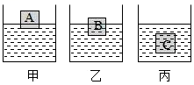
A．物体受到的浮力大小关系为F_{A}＞F_{B}＞F_{C}
B．三个物体的密度大小关系为ρ_{A}＞ρ_{B}＞ρ_{C}
C．容器底部受到水的压力大小关系为F_{甲}＞F_{乙}＞F_{丙}
D．容器对桌面的压强大小关系为p_{甲}＝p_{乙}＝p_{丙}
【思路点拨】（1）由图得出A、B、C三个正方体排开水的体积关系，根据阿基米德原理即可判断物体受到的浮力大小关系；
（2）由图A、B、C三个正方体所处的状态，判定其浮力和重力的关系；然后根据三者的浮力大小、利用浮沉条件判断物体密度与水的密度大小关系；
（3）利用p＝ρgh判断容器底受到水的压强关系，根据F＝pS判定压力的大小关系；
（4）根据阿基米德原理可知，物体受到的浮力等于物体排开液体的重力，分析出整个装置的压力的大小关系，根据p＝分析压强的大小。
【完整解答】解：
A、由题知，A、B、C三个正方体的体积相同；由图可知，A、B、C三个正方体排开水的体积关系为V_{A排}＜V_{B排}＜V_{C排}，根据F_{浮}＝ρ_{液}gV_{排}可知，浮力的大小关系为：F_{A}＜F_{B}＜F_{C}，故A错误；
B、由图可知，A和B处于漂浮，C处于悬浮，则由浮沉条件可知：G_{A}＝F_{A}，G_{B}＝F_{B}，G_{C}＝F_{C}，由于F_{A}＜F_{B}＜F_{C}，所以G_{A}＜G_{B}＜G_{C}；
由于正方体A、B、C的体积相同，所以根据ρ＝＝可知，物体密度的大小关系：ρ_{A}＜ρ_{B}＜ρ_{C}，故B错误；
C、正方体静止时，三个容器内水面高度相同，即h相同，水的密度一定，根据p＝ρgh可知，容器底受到水的压强关系为p_{甲}＝p_{乙}＝p_{丙}，根据F＝pS可知，受到的压力也是相同的，故C错误；
D、因正方体分别处于漂浮或悬浮状态，则浮力等于自身重力，由阿基米德原理可知，物体受到的浮力等于排开液体的重力，即说明容器中正方体的重力等于正方体排开水的重力，即可以理解为，容器中正方体的重力补充了它排开的水的重力，能看出三个容器内总重力相等；由于容器相同，所以三个容器对桌面的压力关系为F_{甲}＝F_{乙}＝F_{丙}，根据p＝可知，压强也是相同的，故D正确。
故选：D。
【考点评析】此题考查阿基米德原理、液体压强公式和密度公式的应用等，是一道综合性较强的题目，但难度不是很大。
【典例精讲】（2020春•黄州区校级期末）两个容器中分别盛有甲、乙两种不同的液体，把体积相同的A、B两个实心小球放入甲液体中，两球沉底；放入乙液体中，两球静止时的情况如图乙所示。则下列说法不正确的是（ ）
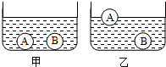
A．小球A的质量小于小球B的质量
B．甲液体的密度小于乙液体的密度
C．小球A在甲液体中受到的浮力大于在乙液体中的浮力
D．在甲液体中容器底对小球A的支持力小于对小球B的支持力
【答案】C
【解答】解：A、在乙液体中，A漂浮，A的密度小于乙液体的密度，B下沉，B的密度大于乙液体的密度，两个小球的体积相同，根据m＝ρV，A的质量小于B的质量，故A正确；
B、A、B在甲液体中均下沉，则甲液体的密度均小于两个小球的密度，由A知，乙液体的密度大于A的密度，所以甲液体的密度小于乙液体的密度，故B正确；
C、由图可知，在甲液体中，小球下沉，则G_{A}＞F_{浮甲}，在乙液体中，G_{A}＝F_{浮乙}，所以F_{浮甲}＜F_{浮乙}，故C错误；
D、由G＝mg可知G_{A}＜G_{B}，由于A、B在甲液体中都沉底，由F_{浮}＝ρgV_{排}可得，在甲液体中受到的浮力相同，则根据G＝F_{浮}+N可知支持力N＝G﹣F_{浮}，所以，N_{A}＜N_{B}，故D正确。
故选：C。
【典例精讲】“远望6号”远洋测量船可在南北纬60度以内的任何海域航行，能完成对各类航天飞行器的海上跟踪、测控任务。它的排水量为25000吨，满载时受到的浮力为 2.5×10⁸ N，满载的它在密度不同的海域漂浮时，受到的浮力 相同 （填“相同”或“不同”）。（g取10N/kg）
【答案】2.5×10⁸；相同。
【解答】解：
（1）船满载时受到的浮力：F_{浮}＝G_{排}＝m_{排}g＝25000×10³kg×10N/kg＝2.5×10⁸N；
（2）满载的测量船在密度不同的海域漂浮时，受到的浮力都等于测量船的重力，而测量船在密度不同的海域，质量不变、重力不变，所以受到的浮力相同。
故答案为：2.5×10⁸；相同。
【典例精讲】（2023•龙马潭区一模）如图，水平桌面上放置着一个装有水的圆柱形容器和质量相等的A、B两个实心小球。将A球放入容器内的水中，A球漂浮。取出A球后（带出的水忽略不计），再将B球放入容器内的水中，B球沉入容器底部。下列说法正确的是（ ）
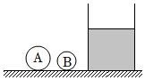
A．A球的密度大于B球的密度
B．A球受到的浮力大于B球受到的浮力
C．放入A球后水对容器底的压强等于放入B球后水对容器底的压强
D．放入A球后容器对桌面的压强大于放入B球后容器对桌面的压强
【答案】B。
【解答】解：A、将A放入水中，A漂浮，A球的密度小于水的密度，B球放入水中，B沉入容器底部，B球的密度大于水的密度，所以A的密度小于B的密度，故A错误；
B、已知两个小球的质量相同，重力相同，A球漂浮，浮力等于重力，即F_{浮A}＝G，B球沉底，浮力小于重力，F_{浮B}＜G，所以A受到的浮力大于B受到的浮力，故B正确；
C、由B知，A受到的浮力大于B受到的浮力，根据阿基米德原理知A排开液体的体积大于B排开液体的体积，A的液面升高的多，根据p＝ρgh知放入A后比放入B后水对容器底的压强大，故C错误；
D、因为AB的质量相等，放入A后与放入B后容器对桌面的压力相等，根据p＝知放入A后与放入B后容器对桌面的压强相等，故D错误。
故选：B。
【典例精讲】（2023•河口区校级一模）对下列四幅图片涉及的物理知识分析错误的是（ ）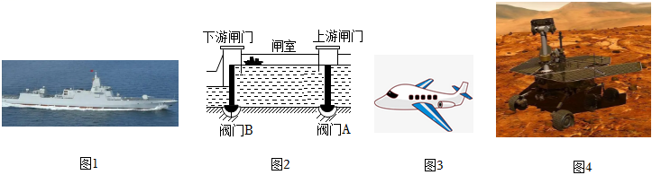
A．如图1所示，海军南昌舰能漂浮在水面上是由于它所受的浮力大于重力
B．如图2所示，轮船通过船闸从下游驶到上游，船闸是利用连通器原理工作的
C．如图3所示，飞机机翼设计成流线型，利用流体压强与流速的关系获得升力来升空
D．如图4所示，“祝融号”火星车设计有宽大的轮子可以减小压强
【答案】A。
【解答】解：
A、海军南昌舰漂浮在水面上时受到的浮力等于其重力，故A错误；
B、船闸的上游阀门打开时，上游和闸室构成连通器，下游阀门打开时，下游和闸室构成连通器；所以，船闸是利用连通器原理工作的，故B正确；
C、飞机机翼设计成流线型，上方空气流速大、压强小，下方空气流速小、压强大，则机翼受到向上的压强差，即产生了向上的升力，故C正确；
D、“祝融号”火星车设计有宽大的轮子，是在压力一定时，通过增大受力面积来减小压强，故D正确。
故选：A。
【典例精讲】（2023•普陀区一模）“伽利略彩球温度计”是一款可以粗略地测量环境温度的装饰摆件。如图所示，玻璃管中装有某种特定液体，液体中装有7个体积相同的彩球，每个彩球都标有特定的温度值，测量范围为16～28℃。当外界温度变化时（玻璃管中液体的密度会随温度升高而减小），有的彩球会随之上浮或下沉直至静止，此时上浮彩球中最下方一个彩球标注的温度表示所测的环境温度。
①当7个彩球都沉底时，标有28℃彩球受到浮力 等于 标有16℃彩球受到浮力（选填“大于”“等于”或“小于”）。
②当标有22℃彩球由沉底开始上浮，说明环境温度在 降低 （选填“升高”或“降低”），说出理由。 当外界气温降低时，液体的密度变大，当液体的密度大于小球的密度时，小球就上浮 。
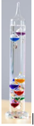
【答案】①等于；②降低。
【解答】解：①液体中装有7个体积相同的彩球，当7个彩球都沉底时，彩球都浸没在液体中，排开液体的体积相等，根据F_{浮}＝ρgV_{排}可知所受浮力相等
②玻璃管中液体的密度会随温度升高而减小，当外界气温降低时，液体的密度变大，当液体的密度大于小球的密度时，小球就上浮，所以当标有22℃彩球由沉底开始上浮，说明环境温度在降低。
故答案为：①等于；②降低。
【典例精讲】（2023春•河源期末）一个不规则的实心物体，质量55g，放入装满纯水的烧杯中，沉入底部，排开0.5N的水．然后向烧杯中加盐并搅拌，直到物体悬浮为止（g＝10N/kg）。求：
（1）物体在纯水中所受的浮力。
（2）物体的体积。
（3）物体悬浮时盐水的密度。
【答案】（1）物体在纯水中所受的浮力为0.5N；
（2）物体的体积为5×10^{﹣5}m³；
（3）物体悬浮时盐水的密度1.1×10³kg/m³
【解答】解：（1）根据阿基米德原理可知物体受到的浮力：F_{浮}＝G_{排}＝0.5N；
（2）因为F_{浮}＝ρgV_{排}，所以，物体排开的水的体积即物体的体积为：V＝V_{排}＝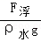＝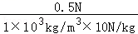＝5×10^{﹣5}m³
（3）因为物体悬浮，所以物体悬浮时盐水的密度：ρ_{盐水}＝ρ_{物}＝＝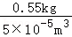＝1.1×10³kg/m³。
答：（1）物体在纯水中所受的浮力为0.5N；
（2）物体的体积为5×10^{﹣5}m³；
（3）物体悬浮时盐水的密度1.1×10³kg/m³。
考点02：帕斯卡原理及其应用
【典例精讲】（2023春•盘龙区期末）加在密闭液体上的压强，能够大小不变的被液体向各个方向传递，这就是帕斯卡定律。如图所示密闭容器中装有水，大、小活塞的面积分别为90cm²和30cm²。若在小活塞上施加一个15N的压力F₁，不计活塞自重，此时大活塞上得到的压力F₂为 45 N，A点增加的压强大小为 5000 Pa。
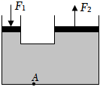
【思路点拨】（1）如果活塞的质量和液体本身所受的重力可以忽略不计，根据帕斯卡定律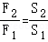求出此时大活塞上得到的压力F₂；
（2）根据压强公式求出A点增加的压强大小。
【完整解答】解：帕斯卡定律：加在密闭液体上的压强，能够大小不变的被液体向各个方向传递，
根据这一关系式解得：
F₂＝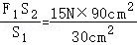＝45N；
S₁＝30cm²＝3×10^{﹣3}m²，则A点增加的压强：
p＝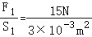＝5000Pa。
故答案为：45；5000。
【考点评析】本题考查了帕斯卡原理及其应用，掌握帕斯卡原理的内容是解决问题的关键。
错题举一反三
【变式训练1-1】（2023•包河区校级开学）小华同学在一支铅笔的下端粘上一块橡皮泥，将它分别置于甲、乙两杯液体中观察到静止时的情形如图所示，铅笔在甲杯液体中受到的浮力 等于 在乙杯液体中受到的浮力。（选填“大于”、“小于”或“等于”）
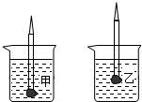
【思路点拨】由铅笔受力平衡可分析浮力大小。
【完整解答】解：因铅笔漂浮在液面上，即铅笔受力平衡：浮力等于铅笔的重力，故两种液体内铅笔受浮力相等。
故答案为：等于。
【考点评析】本题考查了浮沉条件的应用，掌握物体漂浮于液体中则受浮力一定与重力相等，这是本题的切入点。
【变式训练1-2】（2023•文登区一模）两个相同的量筒内装有不同的液体甲、乙，将同一支密度计分别放入两液体中，静止后液面相平，如图所示，下列说法正确的是（ ）
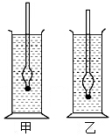
A．甲液体的密度比乙液体的密度小
B．密度计在乙液体中所受的浮力较大
C．密度计排开甲液体的质量大于乙液体的质量
D．甲液体对容器底部的压力大
【思路点拨】（1）密度计都漂浮，受到的浮力都等于密度计受到的重力；根据阿基米德原理可知，物体排开液体的重力的大小关系，从而可知密度计排开液体质量的大小关系；
（2）由图可以得出密度计排开液体体积的大小关系，再根据阿基米德原理分析液体的密度大小关系；
（3）由p＝ρ_{液}gh判断液体对容器底的压强的大小，根据F＝pS得出容器底所受压力的大小。
【完整解答】解：
AB、因为密度计漂浮，所以F_{浮}＝G，所以密度计在两种液体中受到的浮力都等于密度计受到的重力，大小相等；由图知，密度计排开液体的体积：V_{甲排}＜V_{乙排}，因为F_{浮}＝ρ_{液}gV_{排}相同，所以液体的密度：ρ_{甲}＞ρ_{乙}，故AB错误；
C、密度计在两种液体中受到的浮力相等，则密度计排开液体的重力相等，由G＝mg可知，密度计排开液体的质量也相等，故C错误；
D、甲的密度较大，由p＝ρ_{液}gh得，甲液体对容器底的压强大；相同的量筒，底面积相等，由F＝pS可知，甲液体对容器底的压力大，故D正确。
故选：D。
【考点评析】本题考查了阿基米德原理、物体的漂浮条件、液体压强、压力公式的应用，利用好密度计漂浮（F_{浮}＝G）是解此类题目的关键。
【变式训练1-3】（2023春•丰泽区校级期中）一重为0.4N的鸡蛋先后放入甲、乙两液体中，如图所示，鸡蛋在甲中悬浮，在乙中漂浮，则鸡蛋在甲中受到的浮力为 0.4 N，甲的密度 小于 乙的密度（选填“大于”、“小于”或“等于”）。
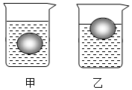
【思路点拨】（1）由已知条件，根据悬浮的特点分析回答；
（2）在乙中漂浮，根据漂浮的特点，F_{浮乙}＝G；从而得出在两种液体中受到的浮力大小不变，而V_{排甲}＞V_{排乙}，结合阿基米德原理得出甲的密度与乙的密度大小关系。
【完整解答】解：（1）一重为0.4N的鸡蛋放入甲液体中，鸡蛋在甲中悬浮，鸡蛋在甲中受到的浮力为：
F_{浮甲}＝G＝0.4N；
（2）一重为0.4N的鸡蛋放入乙液体中，在乙中漂浮，F_{浮乙}＝G＝0.4N；
故F_{浮甲}＝F_{浮乙}，
而V_{排甲}＞V_{排乙}，
由阿基米德原理，F_{浮}＝ρ_{液}gV_{排}，
ρ_{液}＝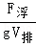，
所以，ρ_{甲}＜ρ_{乙}。
即甲的密度小于乙的密度。
故答案为：0.4；小于。
【考点评析】本题考查漂浮和悬浮的特点及阿基米德原理的运用。
【变式训练1-4】（2023秋•惠州期末）讲台上放有甲、乙两个漂着相同的木块的同款盛水烧杯。把铁块a放在木块上面，木块刚好浸没在水中，如图甲所示；将铁块b用细线系在木块下面，木块也刚好浸没在水中，如图乙所示。且此时烧杯中水面相平，已知水的密度为ρ_{水}，铁的密度为ρ_{铁}，则（ ）
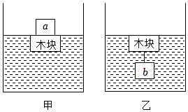
A．a、b两个铁块的体积之比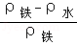
B．a铁块的重力等于b铁块的重力
C．两种情况相比较，乙图中水槽对桌面的压强较大
D．若将a取下投入水中，并剪断b的细线，静止时水对容器底压强p_{甲}＜p_{乙}
【答案】A
【解答】解：AB、甲图中，铁块a和木块一起漂浮在水面，则F_{浮木}＝G_{a}+G_{木}，
所以G_{a}＝F_{浮木}﹣G_{木}，
即ρ_{铁}gV_{a}＝ρ_{水}gV_{木}﹣ρ_{木}gV_{木}，
乙图中，铁块b和木块一起悬浮在水中，则F_{浮木}+F_{浮b}＝G_{b}+G_{木}，
所以G_{b}＝F_{浮b}+F_{浮木}﹣G_{木}，比较可知a铁块的重力小于b铁块的重力，故B错误；
即F_{浮木}﹣G_{木}＝G_{b}﹣F_{浮b}
所以ρ_{铁}gV_{a}＝ρ_{铁}gV_{b}﹣ρ_{水}gV_{b}＝（ρ_{铁}﹣ρ_{水}）gV_{b}，
所以＝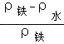，
又因为a、b的密度相同，由m＝ρV可知a、b两个铁块的质量之比为：＝＝，故A正确；
C、因为两水槽完全相同且水槽内水面相平，由p＝ρgh可知水对容器底面的压强相等，由p＝可知水对容器底面的压力相等，因为水平桌面上放着两个相同的柱形水槽，由F_{压}＝F_{水}+G_{容}可知容器对桌面的压力也相等，故图中水槽对桌面的压强相等，故C错误；
D、将a取下投入水中，并剪断b的细线，静止时，木块漂浮，a、b沉底，甲中排开液体体积的变化量等于木块露出的体积与a的体积之差，乙中排开液体体积的变化量等于木块露出的体积，所以甲则排开液体体积的变化量小于乙中排开液体体积的变化量，
因为水平桌面上放着两个相同的柱形水槽，所以水对容器底的压力变化量等于排开水的重力的变化量，等于浮力的变化量，
由Δp＝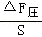＝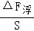可知，Δp_{甲}＜Δp_{乙}，
两图中两水槽的水面相平，则水对容器底部的压强相等，此时水对容器底压强p_{甲}＝p﹣Δp_{甲}，p_{乙}＝p﹣Δp_{乙}，则p_{甲}＞p_{乙}，故D错误。
故选：A。
【变式训练1-5】（2023秋•沙依巴克区校级期末）将一底面积为20cm²的盛有水的圆柱形容器放在水平桌面上，一冰块中冻有一石块，总质量为30g，总体积为24cm³。将它们放在容器水中，沉在容器底部，如图甲所示。当冰全部熔化后，容器里的水面下降0.1cm，如图乙所示。已知冰的密度为0.9×10³kg/m³。冰的体积是 20 cm³；石块的密度为 3 g/cm³。
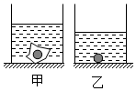
【答案】20；3。
【解答】解：（1）设整个冰块的体积为V，其中冰的体积为V_{冰}，石块的体积为V_{石}；冰和石块的总质量为m，其中冰的质量为m_{冰}，石块的质量为m_{石}。
冰全部熔化成水后，体积减小了ΔV＝SΔh＝20cm²×0.1cm＝2cm³，
由题意得，冰的体积减去熔化成水后的体积，就是水面下降的体积，即：
V_{冰}﹣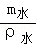＝V_{冰}﹣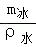＝V_{冰}﹣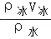＝2cm³，
则：V_{冰}﹣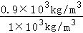×V_{冰}＝1cm³，即V_{冰}﹣×V_{冰}＝2cm³，
解得：V_{冰}＝20cm³；
（2）石块的质量m_{石}＝m﹣m_{冰}＝30g﹣18g＝12g。
V_{石}＝V﹣V_{冰}＝24cm³﹣20cm³＝4cm³
所以石块的密度：
ρ_{石}＝＝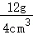＝3g/cm³。
故答案为：20；3。
【变式训练1-6】（2023春•滕州市期末）将边长为0.1m的正方体木块放入水中，静止时木块有的体积露出水面（如图甲所示）；若将一石块放到木块上方，静止时木块刚好全部浸入水中（如图乙所示）。已知ρ_{水}＝1.0×10³kg/m³，g＝10N/kg。求木块：
（1）未放石块时木块受到的浮力；
（2）放上石块后水对木块下表面的压强；
（3）石块的重力。
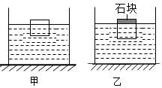
【答案】（1）未放石块时木块受到的浮力为8N；
（2）放上石块后水对木块下表面的压强为1000Pa；
（3）石块的重力为2N。
【解答】解：（1）未放石块时木块受到的浮力为。
（2）由题意可知，放上石块后，木块下表面距离水面0.1m，
水对木块下表面的压强为。
（3）由题图甲木块漂浮可得，木块的重力为G_{木}＝F_{浮}＝8N，
木块刚好全部浸入水中时所受浮力为，
对木块受力分析可得F'_{浮}＝G_{木}+G_{石}，
则石块的重力为G_{石}＝F'_{浮}﹣G_{木}＝10N﹣8N＝2N。
答：（1）未放石块时木块受到的浮力为8N；
（2）放上石块后水对木块下表面的压强为1000Pa；
（3）石块的重力为2N。
【变式训练1-7】（2023•泗阳县一模）如图所示，水平桌面上放有甲、乙、丙三个完全相同的圆柱形容器，容器内水面高度相同。若甲容器内只有水；乙容器中放入木块静止时漂浮在水面上；丙容器中有一个空心小球静止时悬浮在水中。则下列四种说法正确的是（ ）
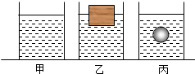
A．如果向乙容器中加盐水，木块静止时受到的浮力变大
B．三个容器对桌面压强一样大的
C．如果将小球分成大小两块，小球仍悬浮在水中
D．丙容器中的水对容器底部压强最大
【答案】B。
【解答】解：
A、木块漂浮在乙容器中，向乙容器中加入盐水后，液体密度增大，木块将上浮一些，但木块静止后仍然漂浮在液面上，所以木块受到的浮力仍等于木块的重力不变，故A错误；
B、在甲容器中，甲容器对于桌面的压力F_{甲}＝G_{水}+G_{杯}﹣﹣﹣﹣﹣﹣﹣①；
在乙容器中，由于木块漂浮，所以F_{浮木}＝G_{木}＝G_{排}，
则乙容器对桌面的压力F_{乙}＝G_{水}′+G_{木}+G_{杯}＝G_{水}′+G_{排}+G_{杯}，
因为G_{水}′+G_{排}＝G_{水}，所以F_{乙}＝G_{水}′+G_{排}+G_{杯}＝G_{水}+G_{杯}﹣﹣﹣﹣﹣﹣﹣②；
在丙容器中，由于小球悬浮，所以F_{浮球}＝G_{球}＝G_{排}′，
则丙容器对桌面的压力F_{丙}＝G_{水}″+G_{球}+G_{杯}＝G_{水}″+G_{排}′+G_{杯}，
因为G_{水}″+G_{排}′＝G_{水}，所以F_{丙}＝G_{水}″+G_{排}′+G_{杯}＝G_{水}+G_{杯}﹣﹣﹣﹣﹣﹣﹣③；
所以F_{甲}＝F_{乙}＝F_{丙}，因为容器的底面积相同，由p＝可知三个容器对桌面压强一样大，故B正确；
C、空心小球悬浮，分开后可能是实心的，就会下沉，故C错误；
D、三个容器水面高度相同，根据p＝ρgh可知水对容器底的压强相等，故D错误。
故选：B。
【变式训练1-8】（2022春•米东区期末）如图所示，相同的容器中分别装有甲、乙两种不同的液体，已知甲液体为水，物体B在物体A的作用下，均能刚好浸没在液体中，且A与B的体积比为2：3，则乙液体的密度为（ ）
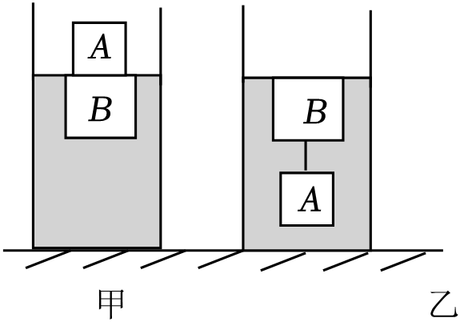
A．0.5×10³kg/m³ B．0.6×10³kg/m³
C．0.7×10³kg/m³ D．0.8×10³kg/m³
【答案】B。
【解答】解：设A的体积2V，B的体积3V，则A和B在甲水中所受的浮力F_{浮水}＝ρ_{水}gV_{B}，A和B在乙液体中所受的浮力F_{浮液}＝ρ_{液}g（V_{A}+V_{B}），
因为A和B在水和液体中都处于漂浮状态，所受的浮力相等，都等于A和B所受的重力，ρ_{水}gV_{B}＝ρ_{液}g（V_{A}+V_{B}），
ρ_{水}g×3V＝ρ_{液}×（2V+3V），3ρ_{水}＝5ρ_{液}，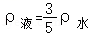＝0.6×10³kg/m³，故B正确、ACD错误。
故选：B。
【变式训练2-1】（2023春•上杭县期中）一台液压机的大活塞半径是小活塞半径的3倍，如果在小活塞上加300N的压力，则大活塞能顶起物体的重力为（ ）
A．600N B．900N C．2700N D．3000N
【思路点拨】帕斯卡定律：加在密闭液体上的压强，能够大小不变地由液体向各个方向传递；
知道在小活塞上加的力F₁，根据p₁＝p₂和压强公式可以求在大活塞上产生的力F₂。
【完整解答】解：由于大小活塞的半径之比是3：1，由S＝πr²可知大小活塞的面积之比是9：1，已知小活塞上压力F₁＝300N，
根据帕斯卡原理可知两活塞的压强相等，即p₁＝p₂，
根据压强公式有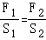，
可得大活塞能顶起物体的重力为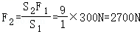。
故ABD不符合题意，C符合题意。
故选：C。
【考点评析】本题考查了学生对压强公式、帕斯卡原理的掌握和运用，“压强相等”是关键，可以借助“小面积小力、大面积大力”防止因颠倒出错。
【变式训练2-2】（2023春•鹤壁期末）如图所示，是汽车修理广常用的液压千斤顶的原理图。关于该千片顶下列说法正确的是（ ）
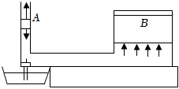
A．使用时应该用B端来顶起汽车快
B．使用时应该用A端来顶起汽车
C．顶起汽车时p_{A}＜p_{B}
D．顶起汽车时p_{A}＞p_{B}
【思路点拨】液压千斤顶的工作原理是帕斯卡原理：密闭液体上的压强，能够大小不变地向各个方向传递，在一个小面积的活塞上施加一个很小的力，因为传递的是压强，根据压强公式得出在另一边的面积大的活塞上就会产生更大的力，即能省力。
【完整解答】解：由图可知，左边活塞A的面积小，右边B的活塞面积大，
因密闭液体能够大小不变的传递压强，
所以，两边压强相等，即p_{A}＝p_{B}，
则A端用一个很小的力，就可以把千斤顶压下来，B端就可以产生一个很大的力，把汽车顶起来，故A正确，BCD错误。
故选：A。
【考点评析】本题考查了学生对帕斯卡原理的掌握和运用，属于基础题目。
【变式训练2-3】（2023春•河东区期末）2023年3月20日晚，重达12750t的陶然路转体桥在大桥底部的圆形转台支撑下，由两台连续千斤顶缓缓牵引，历时45min旋转就位，打破了国内的施工记录。千斤顶的工作原理是 帕斯卡原理 。如图所示，两个重力忽略不计的活塞面积之比为1：20，当力F为60N时，重物的重力G为 1200 N。
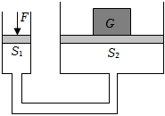
【思路点拨】液压千斤顶的工作原理是帕斯卡原理，即密闭液体上的压强，能够大小不变地向各个方向传递，在一个小面积的活塞上施加一个很小的力，因为传递的是压强，根据压强公式得出在另一边的面积大的活塞上就会产生更大的力，根据力的相互作用和帕斯卡原理计算活塞S₂能举起的重物的重力。
【完整解答】解：液压千斤顶的工作原理是帕斯卡原理，即密闭液体上的压强，能够大小不变地向各个方向传递，在一个小面积的活塞上施加一个很小的力，因为传递的是压强，根据压强公式得出在另一边的面积大的活塞上就会产生更大的力，则F′＝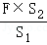＝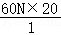＝1200N，根据力的相互作用可知活塞S₂能举起1200N的重物.
故答案为：帕斯卡原理；1200。
【考点评析】本题考查帕斯卡原理及其应用，属于中档题。
错题过关
1．（2023秋•清苑区期末）小亮利用细钢针、量筒和适量的水测量一个形状不规则的小蜡块的密度。小亮正确的测量过程如图甲、乙、丙所示，图中V₀、V₁、V₂分别是量筒中水面所对应的示数，细钢针浸入水中的体积忽略不计。已知水的密度为ρ_{水}，则下列四个选项中，小蜡块密度ρ_{蜡}的表达式正确的是（ ）
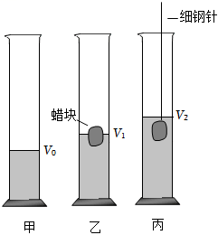
A．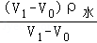
B．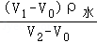
C．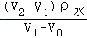
D．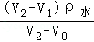
解：小蜡块漂浮在水面上，受到的重力等于排开水的重力，
由图甲和乙可知，小蜡块的质量等于它排开水的质量，
所以，m＝m_{排水}＝（V₁﹣V₀）ρ_{水}，
由甲和丙可知，小蜡块的体积为V＝V₂﹣V₀，
所以小蜡块的密度：ρ＝＝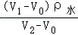。
故选：B。
2．（2023春•芝罘区期中）两个边长相同、材料不同的实心正方体甲和乙，用质量不计的细线连接，轻轻放入某液体中，静止后整体悬浮，细线处于绷紧状态，如图所示。则（ ）
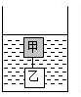
A．甲受到的浮力比乙受到的浮力大
B．甲的密度与液体的密度相等
C．如果将细线剪断，甲、乙再次静止后，甲将上浮
D．如果将细线剪断，甲、乙再次静止后，乙将悬浮
解：A、甲和乙两个正方体棱长相同，则根据体积公式可知甲和乙的体积相等，两个正方体都浸没在同一液体中，则其排开液体的体积相等，根据F_{浮}＝ρ_{液}gV_{排}可知，甲受到的浮力等于乙受到的浮力，故A错误；
B、把甲和乙作为一个整体，甲和乙在液体中静止时悬浮，根据物体浮沉条件可知，甲和乙的平均密度等于液体的密度，而甲和乙由不同材料制成，其密度不同，所以甲的密度与液体的密度不相等，故B错误；
C、根据题意可知，细线处于绷紧状态，甲受到浮力等于甲的重力和拉力之和，如果将细线剪断，则甲受到的浮力大于重力，则甲将上浮，故C正确；
D、根据题意可知，细线处于绷紧状态，乙受到浮力和拉力之和等于乙的重力，如果将细线剪断，则乙受到的浮力小于重力，则乙将下沉，故D错误。
故选：C。
3．（2023春•高新区校级月考）取三块质量相等的橡皮泥，分别捏成一个碗状，两个球状（其中一只球为空心），分别放入装有相同质量水的相同的烧杯中，静止时它们的状态如图所示，下列说法正确的是（ ）
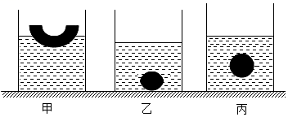
A．三个物体受到的浮力为F_{甲}＞F_{丙}＞F_{乙}
B．橡皮泥排开水的体积为V_{甲}＝V_{丙}＞V_{乙}
C．液体对容器底部的压强为p_{甲}＞p_{丙}＞p_{乙}
D．容器对桌面的压力为F_{甲}′＝F_{乙}′＞F_{丙}′
解：A、由图可知，甲漂浮，则橡皮泥的浮力等于重力；乙下沉，则橡皮泥的浮力小于重力；丙悬浮，则橡皮泥的浮力等于重力，因为橡皮泥的质量相等，重力相等，故浮力的大小关系为：F_{甲}＝F_{丙}＞F_{乙}，故A错误；
B、浮力的大小关系为：F_{甲}＝F_{丙}＞F_{乙}，液体的密度相同，根据阿基米德原理F_{浮}＝ρ_{液}gV_{排}可知，橡皮泥排开水的体积关系为：V_{甲}＝V_{丙}＞V_{乙}，故B正确；
C、三个相同的烧杯中装入等量的水，水的深度相同；橡皮泥排开水的体积为：V_{甲}＝V_{丙}＞V_{乙}，容器的底面积相同，则水面上升的高度关系为：Δh_{甲}＝Δh_{丙}＞Δh_{乙}，故甲、丙中的水面高度相同，都大于乙中的水面高度，根据p＝ρgh可知，液体对容器底部的压强关系为：p_{甲}＝p_{丙}＞p_{乙}，故C错误；
D、容器对水平桌面的压力为：F＝G_{容}+G_{水}+G_{泥}，它们的重力之和大小相等，所以容器对桌面的压力相同，即F_{甲}’＝F_{乙}’＝F_{丙}’，故D错误。
故选：B。
4．（2023秋•昌平区期末）两个完全相同的圆柱形容器甲和乙放在水平桌面上，它们分别装有密度不同的盐水，甲容器中盐水的密度为ρ_{甲}，乙容器中盐水的密度为ρ_{乙}。将同一个鸡蛋先后放入甲、乙两容器中，如图所示，当鸡蛋静止时，两容器中的液面到容器内底部的距离相等，两容器内盐水对容器内底部的压强分别为p_{甲}和p_{乙}，鸡蛋受到的浮力分别为F_{浮甲}和F_{浮乙}，下列判断中正确的是（ ）
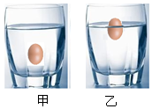
A．ρ_{甲}＜ρ_{乙} p_{甲}＝p_{乙}
B．ρ_{甲}＞ρ_{乙} p_{甲}＞p_{乙}
C．ρ_{甲}＜ρ_{乙} F_{浮甲}＝F_{浮乙}
D．F_{浮甲}＜F_{浮乙} p_{甲}＝p_{乙}
解：因为鸡蛋在甲中悬浮、乙中漂浮，所以浮力都等于自身的重力，即鸡蛋在甲、乙两烧杯中受到的浮力相等；
阿基米德原理F_{浮}＝ρ_{液}gV_{排}可知，在浮力相同时，甲杯中的V_{排}大，所以ρ_{甲}＜ρ_{乙}；
当鸡蛋静止时，两杯中的液面恰好相平，由p＝ρgh可知p_{甲}＜p_{乙}；
故C正确、ABD错误。
故选：C。
5．（2023春•长清区期中）如图所示，同一小瓶内装入质量不同的水，将小瓶浸没在水中松手后，发现小瓶在甲图中上浮，在乙图中下沉。待小瓶静止后，小瓶在甲、乙中受到水的浮力分别为F_{甲}和F_{乙}，则（ ）
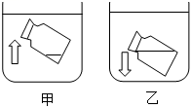
A．F_{甲}＞F_{乙} B．F_{甲}＝F_{乙} C．F_{甲}＜F_{乙} D．无法比较
解：同一小瓶内装入质量不同的水，将小瓶浸没在水中松手后，发现小瓶在甲图中上浮，最终漂浮在水面上，排开水的体积小于小瓶的体积，在乙图中小瓶下沉，排开水的体积等于小瓶的体积，所以待小瓶静止后，乙图中小瓶排开水的体积大，根据F_{浮}＝ρ_{水}gV_{排}知乙图中小瓶受到的浮力大，即F_{甲}＜F_{乙}，故C正确。
故选：C。
6．（2023春•长沙月考）关于物体的浮沉条件及应用实例，下列分析合理的是（ ）
A．钢铁制造的轮船是靠增大排开液体的体积实现漂浮在液面
B．轮船从长江驶入东海，会沉下去一些
C．潜水艇靠改变排开水的体积来改变浮力，从而实现上浮和下沉
D．节日放飞的气球里充的是密度大于空气的气体
解：
A、钢铁制造的轮船是利用“空心”的办法增大排开液体的体积，从而增大物体受到的浮力实现漂浮在液面，故A正确；
B、轮船从长江驶入东海，所受浮力等于本身的重力，轮船的重力不变，则轮船受到的浮力大小不变，由于海水的密度大于江水的密度，根据F_{浮}＝ρ_{液}V_{排}g可知，轮船浸入水的体积变小，所以浸在水面下的深度变小，会上浮一些，故B错误；
C、潜水艇浸没在水中时排开水的体积不变，其受到的浮力不变，为了实现上浮和下沉，是通过改变自身的重力来实现的，故C错误；
D、节日放飞的气球里充的是密度小于空气的气体，当气球受到的浮力大于气球的重力时，气球升到空中的，故D错误。
故选：A。
7．（2023秋•金山区期末）将同一支密度计分别放置在水和甲液体中，静止后如图所示，密度计在水中受到的浮力 在甲液体中受到的浮力，液体的密度ρ_{甲} ρ_{水}（均选填“小于”“等于”或“大于”）；将密度计从水中取出，水对容器底部的压强将 （选填“变大”“变小”或“不变”）。
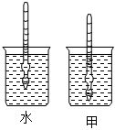
解：由图可知，密度计在甲液体和水中的均处于漂浮状态，所受的浮力大小与密度计的重力大小相等，故密度计在两液体中受到的浮力大小相等；
甲液体中密度计排开液体的体积比水中大，根据F_{浮}＝ρ_{液}gV_{排}可知，甲液体的密度小于水的密度；
将密度计从水中取出，水面会下降，由p＝ρgh可知，水对容器底部的压强将变小。
故答案为：等于；小于；变小。
8．（2023秋•松江区期末）两个完全相同的容器放在水平桌面上，容器中分别盛有体积相同的甲、乙两种不同液体。若将一个物体分别轻放入两容器中，其静止后状态如图所示，则物体在两液体中受到的浮力F_{浮甲} F_{浮乙}，液体的密度ρ_{甲} ρ_{乙}，两种液体对容器底部的压强p_{液甲} p_{液乙}。（均选填“大于”“等于”或“小于”）
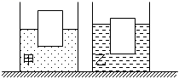
解：（1）物体在甲、乙液体中漂浮，受到液体的浮力等于物体的重力，所以物体在两液体中受到的浮力F_{浮甲}＝F_{浮乙}；
物体在甲液体中比乙液体中排开液体的体积小，根据阿基米德原理F_{浮}＝G_{排}＝ρ_{液}gV_{排}可知甲液体的密度大于乙液体的密度，即ρ_{甲}＞ρ_{乙}；
（2）甲乙两种液体体积相同，根据G＝mg＝ρgV可知，甲液体的重力大于乙液体的重力，
放入物体后，甲液体和物体的总重大于乙液体和物体的总重，由于容器是规则形状的，液体对容器底的压力等于液体和物体总重，所以甲液体对容器底的压力大于乙液体对容器底的压力，
根据p＝知两种液体对容器底部的压强p_{液甲}＞p_{液乙}。
故答案为：＝；＞；＞。
9．（2023秋•青浦区期末）潜水器能通过注水和排水方式改变水仓内海水的重力，从而在海中实现上浮、下潜和保持既不上浮也不下潜的状态，其结构示意图如图所示。某同学为了研究浸没在水中的物体上浮、下沉的原因，选择六个物体，分别测量了它们的重力G，并将它们浸没在水中，分别测出了物体所受的浮力F、观察了它们运动的情况，得到如下表数据。
物体 | 物体重力G（牛） | 物体所受浮力F（牛） | 运动情况
物体1 | 60 | 49 | 下沉
物体2 | 45 | 35 | 下沉
物体3 | 30 | 20 | 下沉
物体4 | 50 | 55 | 上浮
物体5 | 40 | 60 | 上浮
物体6 | 20 | 26 | 上浮
- 比较表中数据，可得出的初步结论是：浸没在水中的物体，当 ，物体下沉。
②若潜水器从海水密度较小的海域潜入到密度较大的海域过程中，为了能保持既不上浮也不下沉的运动，现有两种方案可供选择：
A.在潜水器水仓内注入海水
B.将海水从潜水器水仓排出
（a）应该选择的方案是 （选择“A”或“B”）。
（b）请根据上述信息并结合浮力知识，说明你选择的理由。 。
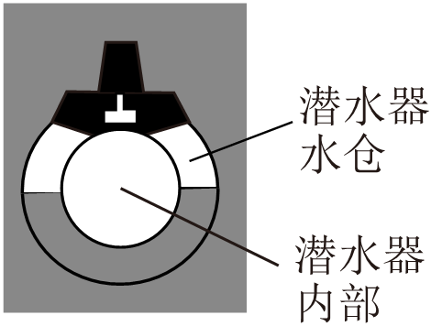
解：①观察表中数据可知，当物体重力G大于物体受到的浮力F时，物体下沉；
②潜水器排开海水的体积不变，潜入到密度较大的海域过程中，海水的密度变大，根据阿基米德F_{浮}＝ρ_{液}gV_{排}可知受到的浮力变大，为了能保持潜水艇既不上浮也不下沉的运动，应当增大潜水艇的自重，所以应在潜水器水仓内注入海水，故选方案A。
故答案为：①物体重力G大于物体受到的浮力F；
②A；潜入到密度较大的海域过程中，海水的密度变大，根据阿基米德F_{浮}＝ρ_{液}gV_{排}可知受到的浮力变大，为了能保持潜水艇既不上浮也不下沉的运动，应当增大潜水艇的自重，所以应在潜水器水仓内注入海水。
10．（2023秋•静安区期末）水面下0.2米处，水产生的压强为 帕。重为20牛的木块漂浮在水中，木块受到浮力的大小为 牛，若该木块漂浮在酒精中（ρ_{酒精}＜ρ_{水}），与漂浮在水中相比，木块受到的浮力 （选填“变大”“变小”或“不变”）。
解：水面下0.2米处，水产生的压强p_{水}＝ρ_{水}gh＝1.0×10³kg/m³×10N/kg×0.2m＝2×10³Pa。
木块漂浮在水中，根据漂浮条件可知，木块所受水的浮力：F_{浮1}＝G_{木}＝20N；
若该木块漂浮在酒精中（ρ_{酒精}＜ρ_{水}），木块所受酒精的浮力：F_{浮2}＝G_{木}＝20N＝F_{浮1}，与漂浮在水中相比，木块受到的浮力不变。
故答案为：2000；20；不变。
11．（2023秋•徐汇区期末）如图所示，重0.5牛的鸡蛋用细线悬挂着浸没于水中。若细线对鸡蛋的拉力为0.3牛，则鸡蛋受到的浮力为 牛，方向 ；若往水中逐渐加入食盐，直到鸡蛋恰好悬浮在水中，它受到的浮力为 牛。
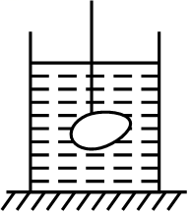
解：若细线对鸡蛋的拉力为0.3牛，则鸡蛋受到的浮力F_{浮}＝G﹣F_{拉}＝0.5N﹣0.3N＝0.2N，方向竖直向上；
若往水中逐渐加入食盐，直到鸡蛋恰好悬浮在水中，它受到的浮力F_{浮}′＝G＝0.5N。
故答案为：0.2；竖直向上；0.5。
12．（2023•太湖县校级三模）如图所示，一段未点燃的圆柱形蜡烛的下端插入一根小铁钉，使蜡烛能直立漂浮在水中，缓慢地向水中加入适量的食盐，则这段圆柱形蜡烛的下表面所受液体的压强将 。（选填“变大”“变小”或“不变”）
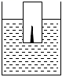
解：圆柱形蜡烛漂浮在水中，则蜡烛受到的浮力等于重力；
如果在水中加入一些盐，蜡烛静止后仍然在水中漂浮，蜡烛受到的浮力仍等于其重力，自重G不变，所以，蜡烛受到的浮力不变；
因为蜡烛漂浮，下表面受到的压力等于浮力，浮力不变，下表面受到的压力不变，根据p＝知，圆柱形蜡烛的下表面所受液体的压强不变。
故答案为：不变。
13．（2023春•龙岗区期中）图中，重为2N的小球静止在水中，请画出该球受到的浮力F_{浮}和重力G的示意图。
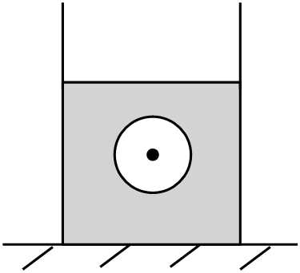
解：小球悬浮在水中，所受到的浮力大小F_{浮}＝G＝2N，作用点在重心上，从小球重心沿竖直向上的方向画一条有向线段，用符号F_{浮}表示，大小为2N，如图所示：
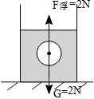。
答。
14．（2023秋•长宁区校级期中）小明为研究密度计浸入液体深度h与液体密度的关系，自制了液体密度计，如图所示。他将密度计放入不同液体中，密度计均能竖直漂浮。小明记录了密度计在不同液体中静止时，密度计浸入液体的深度h，并填写在表格中。
实验序号 | 液体密度ρ（克/厘米³） | 浸入深度h（厘米）
1 | 0.8 | 12.5
2 | 0.9 | 11.1
3 | 1.0 | 10.0
4 | 1.1 | 9.0
5 | 1.2
- 密度计所涉及到的物理知识有：二力平衡条件和 。
- 分析比较表格中的数据和相关现象，可得出的初步结论是：同一支密度计 。
③请推测实验序号5中的浸入深度h满足： 。
A.7厘米＜h＜8厘米
B.h＝8厘米
C.8厘米＜h＜9厘米
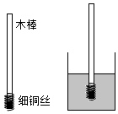
解：（1）密度计在测量液体的密度时是漂浮在液体中的，密度计静止时受到的重力和浮力的作用，这两个力是一对平衡力；由于密度计在不同液体中的浮力不变，根据阿基米德原理公式F_{浮}＝ρgV_{排}可知，液体的密度越大，排开的液体的体积就越小，故用密度计测量液体密度，涉及到的物理知识有：二力平衡条件和阿基米德原理；
（2）密度计始终处于漂浮状态，故：F_{浮}＝G_{物}，
即：ρ_{液}gV_{排}＝ρ_{液}gSh_{浸}＝G_{物}，
浸入液体的深度：h_{浸}＝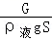，
由此可知，密度计浸入液体的深度与液体的密度成反比，液体的密度越大，密度计浸入液体的深度越小；
（3）因为密度计始终处于漂浮状态，故：F_{浮}＝G_{物}，
所以：ρ_{液}gV_{排}＝ρ_{液}gSh_{浸}＝G_{物}，
ρ_{液}gSh_{浸}＝ρ_{液}′gSh_{浸}′，
ρ_{液}h_{浸}＝ρ_{液}′h_{浸}′，
1.1克/厘米³×9.0厘米＝1.2克/厘米³×h_{浸}′，
解得：h_{浸}′＝8.25厘米，满足8厘米＜h＜9厘米，故选：C。
故答案为：（1）阿基米德原理；（2）液体的密度越大，密度计浸入液体的深度越小；（3）C。
15．（2023秋•静安区校级期中）如图1所示，在固体一侧施加压力，固体的另一侧能对外产生大小相同的压力。小杨猜想密闭液体也有上述规律。为验证猜想，他在两个针筒内装满水并水平放置，两针筒的端口用橡皮管紧密连接，再在右侧针筒活塞处连接数字测压计，对左侧针筒活塞向右施加大小为1.2牛的力F_{左}，当两活塞静止时，测压计示数如图2（a）所示。最后他更换右侧的针筒重复实验，如图2（b）所示。（活塞横截面积大小关系S_{A}：S_{B}：S_{c}＝1：2：3）
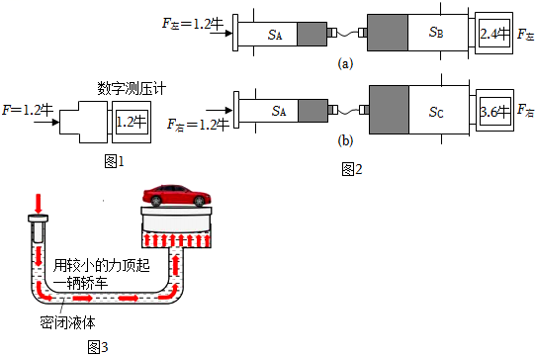
- 分析比较图2现象，请判断小杨的猜想是否正确，并写出依据。 。
②进一步分析比较图2中右侧产生的压力F_{水}与右侧活塞面积S_{水}比值、左侧施加的压力F_{乙}与左侧活塞面积S_{水}比值的大小，可得结论： 。
- 如图3是液压千斤顶的原理示意图，请用上述结论解释“用较小的力顶起一辆轿车”的工作原理。
。
解：（1）通过分析比较图2现象可知，小杨的猜想不正确，因为左右面积不等，对左侧针筒活塞向右施加的力F_{左}和右侧产生的压力F_{右}大小不相等；
（2）分析比较图2中右侧产生的压力F_{右}与右侧活塞面积S_{右}比值、左侧施加的压力F_{左}与左侧活塞面积S_{左}比值的大小可知，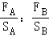＝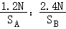＝1：1；
由于p＝，所以可知p_{左}＝p_{右}，即在液体一侧施加压强，液体的另一侧能对外产生大小相同的压强；
（3）托起车的一侧的活塞面积远大于施力一侧的活塞面积，由于在液体一侧施加压强，液体的另一侧能对外产生大小相同的压强，所以施加的力可以远小于对活塞施加的力，即用较小的力顶起一辆车。
故答案为：（1）不正确，对左侧针筒活塞向右施加的力F_{左}和右侧产生的压力F_{右}大小不相等；
（2）在液体一侧施加压强，液体的另一侧能对外产生大小相同的压强；
（3）托起车的一侧的活塞面积远大于施力一侧的活塞面积，由于在液体一侧施加压强，液体的另一侧能对外产生大小相同的压强，所以施加的力可以远小于对活塞施加的力，即用较小的力顶起一辆车。
16．（2023秋•昌平区期末）我国自主建造的“天鲸号”挖泥船在港口建设、人工造岛等领域做出了杰出贡献。为了航行安全，“天鲸号”的船体上标有国际航行载重线，示意图如图所示，船体标志的几条水平横线分别表示该船在不同水域及不同季节所允许的满载时的“吃水深度”，例如TF表示轮船在热带淡水中航行时的“载重线”。夏季和冬季轮船在海水中航行时的“载重线”在图中用数字表示，已知冬季海水的密度大于夏季海水的密度。请分析并判断数字1和数字2对应的载重线哪一条是冬季的“载重线”。
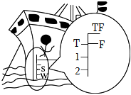
答：轮船是漂浮在水面上的，浮力等于重力，重力不变，浮力不变；冬季海水密度比夏季大，根据F_{浮}＝ρ_{液}gV_{排}可知，水的密度越大，排开的水的体积越小，载重线位置越在下面，故冬季的载重线是数字2。
- （2023春•启东市校级月考）用注射器做以下物理小实验：
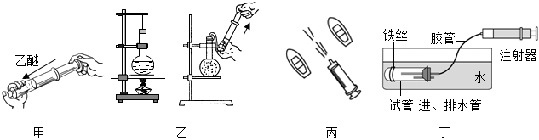
（1）图甲中，向后抽动活塞，注射器内的气压 。
（2）图乙中，烧瓶中的水停止沸腾后，从烧瓶中往外抽气，会看到水又沸腾起来，这是因为 。
（3）图丙中，两只纸船附在水面上静止不动，用注射器向两船之间的水面快速注水，两船将 （选填“静止不动”“相互分开”或“相互靠近”）。
（4）图丁是自制潜水艇模型，向外拉注射器活塞，模型将 （选填“上浮”或“下沉”）。
解：（1）图甲中，向后抽动活塞，注射器内空气的体积变大，气体的压强变小；
（2）当对烧瓶抽气时，瓶中的气压降低，所以水的沸点也会降低，当沸点降到水的温度以下时，会出现瓶中的水又沸腾起来的现象；
（3）两只纸船浮在水面上静止不动，两只纸船两侧压强都相等，用注射器向两船之间的水面快速注水，中间水的流速增大，压强减小，外侧压强不变，两只纸船都在向里压强差的作用下相互靠近；
（4）向外拉注射器活塞，试管内气压变小，水被压进试管中，试管中的水增大，重力大于浮力，所以潜艇模型将下沉。
故答案为：（1）变小；（2）液面上方气压降低，水的沸点降低；（3）相互靠近；（4）下沉。
18．（2023秋•石狮市期末）如图所示，边长为20cm的均匀正方体甲，其质量为21.6kg；乙是一盛有水的底面积为9×10^{﹣2}m²的薄壁圆柱形容器，且乙容器足够高。将乙放在水平地面上，再将甲平放入乙中（甲在水中沉底）。
（1）求甲物体的密度；
（2）若将甲放入乙中后，水面刚好与甲的上表面相平，求乙中水的质量；
（3）若乙中水面最初高度为0.15m，求放入甲后水面最终高度。
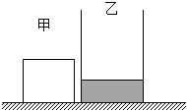
解：（1）正方体甲的体积：
V_{甲}＝L_{甲}³＝（20cm）³＝8000cm³＝8×10^{﹣3}m³，
则甲的密度为：ρ_{甲}＝＝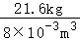＝2.7×10³kg/m³；
（2）正方体甲的底面积：
S_{甲}＝L_{甲}²＝（20cm）²＝400cm²＝4×10^{﹣2}m²，
若将甲放入乙中后，水面刚好与甲的上表面相平，则：
V_{水}＝（S_{容}﹣S_{甲}）L_{甲}＝（9×10^{﹣2}m²﹣4×10^{﹣2}m²）×0.2m＝1×10^{﹣2}m³，
根据ρ＝可得水的质量：
m_{水}＝ρ_{水}V_{水}＝1×10³kg/m³×1×10^{﹣2}m³＝10kg；
（3）由（2）可得甲放入乙中后，水面刚好与甲的上表面相平时乙中的水原来的深度：
h_{水0}＝＝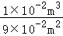＝m；
因h_{水0}＝m＜h_{水1}＝0.15m，
所以，乙中水面最初高度为0.15m时，放入甲物体后，水面超出甲的上表面，
超出水面的高度：
Δh＝h_{水1}﹣h＝0.15m﹣m＝m，
则水面最终高度：
h₂＝L_{甲}+Δh＝0.2m+m≈0.239m。
答：（1）甲物体的密度为2.7×10³kg/m³；
（2）若将甲放入乙中后，水面刚好与甲的上表面相平，乙中水的质量为10kg；
（3）若乙中水面最初高度为0.15m，放入甲后水面最终高度为0.239m。
19．（2023春•姑苏区校级月考）一艘货船满载排水量为2.0×10⁵kg，船上装有质量为6×10³kg的货物，则（ρ_{水}＝1.0×10³kg/m³，g＝10N/kg）：
（1）该货船满载时受到的浮力是多少？
（2）将货物从船上卸下后，船排开水的体积减少了多少？
解：（1）该船满载时受到的浮力：
F_{浮}＝G_{排}＝m_{排}g＝2.0×10⁵kg×10N/kg＝2×10⁶N；
（2）因为船始终处于漂浮状态，
所以，将货物从船上卸下后，船减小的浮力等于货物的重力，即ΔF_{浮}＝G＝mg＝6×10³kg×10N/kg＝6×10⁴N，
由F_{浮}＝ρ_{水}gV_{排}可得，船排开水减小的体积：ΔV＝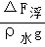＝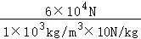＝6m³。
答：（1）该船满载时受到的浮力为2×10⁶N；
（2）将货物从船上卸下后，船排开水的体积减少6m³。
20．（2023春•江岸区校级月考）全球第一座十万吨级的半潜式储油平台“深海一号”，在我国山东烟台交付使用，如图所示，它具有全球无限航区航行能力，配备了满足科学调查及数据处理所需要的多种类型大型实验室。（ρ_{海水}＝1.0×10³kg/m³，ρ_{凝析油}＝0.8×10³kg/m³）
（1）“深海一号”平台具备凝析油储存和外输功能，在世界首创立柱储油，“深海一号”共设置若干个凝析油舱，最大存储凝析油的体积为2万立方米，其存储凝析油的质量是多少t？
（2）“深海一号”竖直漂浮在海面上静止，共有4个相同的立柱作为支撑，立柱高约为120m，假设每个立柱的底面积均为正方形，边长为15m，当立柱浸入水面下35m深时，“深海一号”所受浮力为多少？
（3）借助于“深海一号”这一海上平台，科技人员在海面上进行了多项科学实验，浮漂式海上风电系统监测装置就是其中之一。此装置由恰好浸没于海平面下的基座和基座上的数据监测仪器组成，仪器在安装前，首先让基座恰好浸没于海平面下。使基座恰好浸没于海面下有两种方式，一种是基座浮在水面上，然后在基座上放置质量为345kg的压铁A。此时基座恰好浸没在海平面下（如图甲）；另一种方式是，取走上面的压铁A，用细线（不计体积与质量）把另一个压铁B系在基座下面，使基座也恰好浸没在海平面下（如图乙）。求出压铁B的质量是多少kg？（铁块的密度是7.9×10³kg/m³）
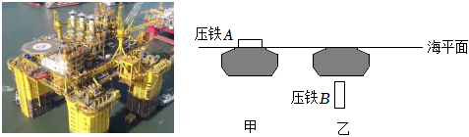
解：（1）存储凝析油的质量m＝ρ_{凝析油}V＝0.8×10³kg/m³×2×10⁴m³＝1.6×10⁷kg＝1.6×10⁴t；
（2）“深海一号”所受浮力为F_{浮}＝ρ_{液}gV_{排}＝1.0×10³kg/m³×10N/kg×15m×15m×35m×4＝3.15×10⁸N；
（3）由甲图可得G+G_{铁}＝F_{浮}，
由乙图可得G+G_{铁}′＝F_{浮}+F_{浮}′，
二式相减得G_{铁}′﹣G_{铁}＝F_{浮}′.......①
m_{铁}′g﹣mg＝F_{浮}′＝ρ_{海水}gV_{排}′.......②
化简得m_{铁}′﹣m＝ρ_{海水}V_{排}′.......③
V_{排}′＝V_{铁}′＝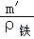.......④
将③代入数据m_{铁}′﹣345kg＝1.0×10³kg/m³×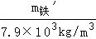。
解得m_{铁}′＝395kg。
答：（1）“深海一号”平台存储凝析油的质量1.6×10⁴t；
（2）“深海一号”所受浮力为3.15×10⁸N；
（3）这个铁块的质量是395kg。
做错原因分析
知识点01：物体的浮沉条件
- 物体在水中的状态
- 漂浮：在重力和浮力的作用下，若物体静止在液面上，并有一部分露出液面，这种状态为漂浮；
- 悬浮：若物体浸没在液体中，处于平衡状态，则称为悬浮；
- 沉底：物体在沉没在容器底，处于平衡状态，受重力、支持力、浮力
- 物体的浮沉条件
- 物体上浮过程：浮力大于重力且浮力大小不变→当物体上浮到一部分露出液面后→排开液体的体积不断减小，物体的浮力不断减小→直到浮力等于重力→物体就会处于漂浮状态；
- 判断物体浮沉的条件：通常情况下，判断物体的浮沉有两种方法：一是根据力的关系来判断，即根据浮力和重力的大小关系，结合浮沉条件来判断；二是根据物体密度与液体密度的关系来判断。
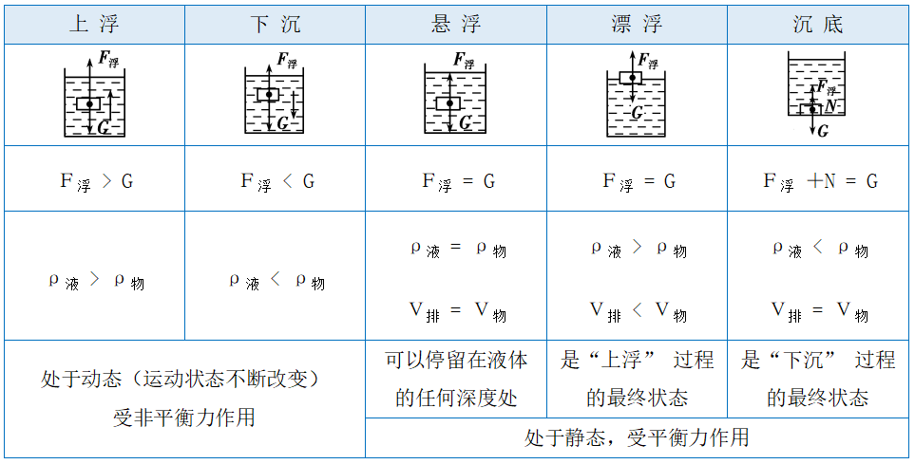
解读：总有同学认为“上浮的物体受到的浮力大，下沉的物体受到的浮力小”，这种说法是不正确的。事实上物体的沉浮决定于物体受到的浮力和物体重力的大小关系，而不是只决定于物体受到的浮力大小。大石块受到的浮力再大，只要还小于自身的重力，就不会上浮；小木块受到的浮力再小，只要还大于自身的重力，就不会下沉。
悬浮与漂浮有相似之处，也有重要区别。相似之处是：物体都处于平衡状态，各自所受重力和浮力是大小相等的一对平衡力。重要区别是：(1)它们在液体中的位置不同，悬浮是物体可以静止在液体内部任一地方，而漂浮则是物体静止在液体表面上；(2)处于悬浮状态的物体，其密度与液体密度相等，处于漂浮状态的物体，其密度小于液体的密度，其体积大于物体排开液体的体积。
知识点02：浮力的应用
- 轮船是采用空心的方法来增大浮力的。轮船的排水量：轮船满载时排开水的质量。轮船从河里驶入海里，由于水的密度变大，轮船浸入水的体积会变小，所以会上浮一些，但是受到的浮力不变(始终等于轮船所受的重力)。
- 潜水艇是靠改变自身的重力来实现上浮或下潜。
- 气球和飞艇是靠充入密度小于空气的气体来实现升空的；靠改变自身体积的大小来改变浮力的。
注意：轮船在不同的水中(如江水、海水)都处在漂浮状态所受浮力相等；潜艇靠改变自身重力实现浮与沉，在没有露出水面之前潜水艇受到的浮力不变。气球升空时气球里充密度小于空气的气体。
- 密度计是漂浮在液面上来工作的，它的刻度是“上小下大”。
拓展：简易密度计制作：
选择一根饮料吸管，在其下端加适当的配重，并将这一端封闭起来，使其能竖直漂浮在液体中，测出吸管浸入水中的深度H，因漂浮时它所受到的重力与浮力相等，所以G=ρ_{水}SHg，若漂浮在其他液体中，则浸入的深度h会因液体密度的改变而改变，但重力仍与浮力大小相等，即G=ρ_{液}Shg，由以上两式可得：
ρ_{水}h_{水}＝ρ_{液}h_{液}
密度计漂浮的越高，被测液体的密度也就越大，对应密度计下方的示数也就越大，密度计的刻度是不均匀的(上疏下密)。

